Plans de gestion des sites LIFE Elia

UG:UM209 - Circuit: 70.333: pylône 113 au 116
Nom complet de l'UG: VILLEROUX/HERBAIMONT/FORRIERES SNCB/ON 70KV LI

Action LIFE: Fauche : 4 polygone(s) (0.35 ha)
Autres actions LIFE sous cette/ces portée(s): Lisière; Verger

Commune(s): Tenneville

Triage(s) DNF concerné(s): Laneuville-Au-Bois (THOMAS Jacques - GSM: 0477 78 14 09)

Cantomment(s) DNF concerné(s):NASSOGNE (084/37.43.10)
Info actualisées sur Le portail environnement de Wallonie

Gestionnaire (+ Propriétaire):
ID | Gestionnaire | Propriétaires
SP_630 | Chasseur/ Abel Louis/0476 27 10 84/ Garde Chasse 2016 | Commune De Tenneville
SP_626 | Chasseur/ Abel Louis/0476 27 10 84/ Garde Chasse 2016 | Commune De Tenneville
SP_627 | Chasseur/ Abel Louis/0476 27 10 84/ Garde Chasse 2016 | Commune De Tenneville
SP_628 | Chasseur/ Abel Louis/0476 27 10 84/ Garde Chasse 2016 | Commune De Tenneville
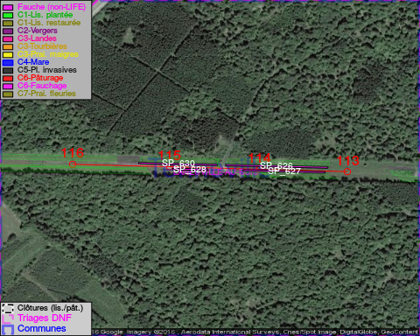

GESTION:

Objectif à long terme :

Pas d'objectif écologique mais conserver l'habitat herbeux.

Détail par portée
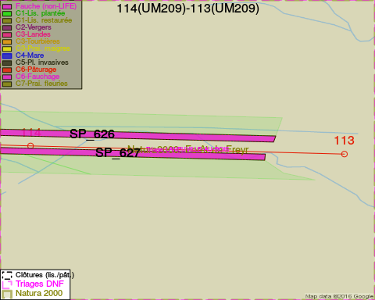
Adresse propriétaire:
- [SP_630] Commune De Tenneville: Rte De Bastogne 1 Tenneville
- [SP_626] Commune De Tenneville: Rte De Bastogne 1 Tenneville
- [SP_627] Commune De Tenneville: Rte De Bastogne 1 Tenneville
- [SP_628] Commune De Tenneville: Rte De Bastogne 1 Tenneville
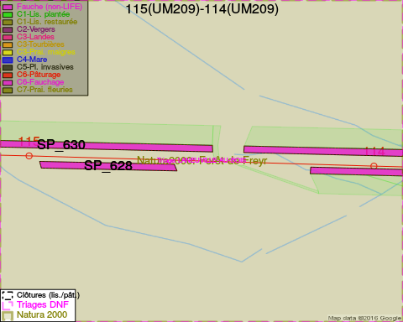
Adresse propriétaire:
- [SP_630] Commune De Tenneville: Rte De Bastogne 1 Tenneville
- [SP_626] Commune De Tenneville: Rte De Bastogne 1 Tenneville
- [SP_627] Commune De Tenneville: Rte De Bastogne 1 Tenneville
- [SP_628] Commune De Tenneville: Rte De Bastogne 1 Tenneville
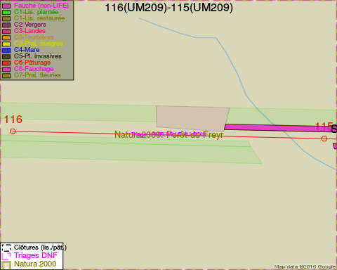
Adresse propriétaire:
- [SP_630] Commune De Tenneville: Rte De Bastogne 1 Tenneville
- [SP_626] Commune De Tenneville: Rte De Bastogne 1 Tenneville
- [SP_627] Commune De Tenneville: Rte De Bastogne 1 Tenneville
- [SP_628] Commune De Tenneville: Rte De Bastogne 1 Tenneville

Document réalisé le 02/12/2016

